1、安装anaconda3
(1)下载网址：https://anaconda.en.softonic.com/
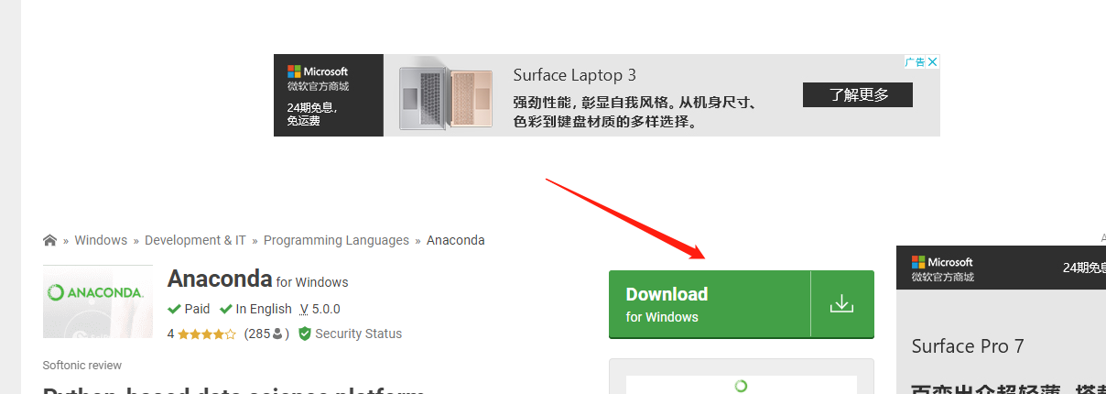
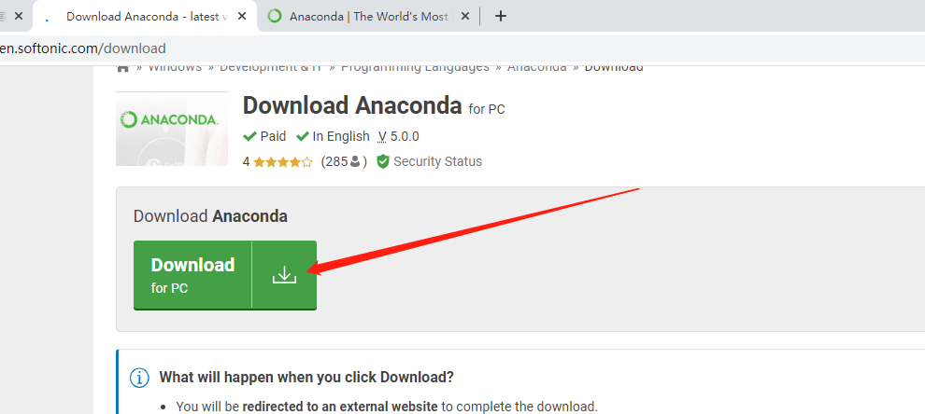
- 安装
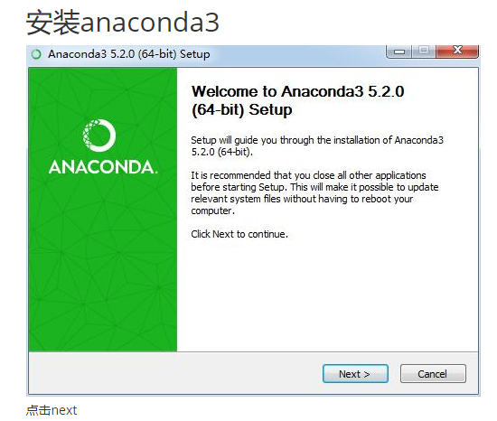
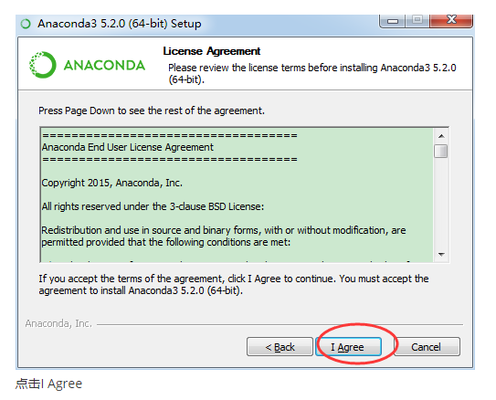
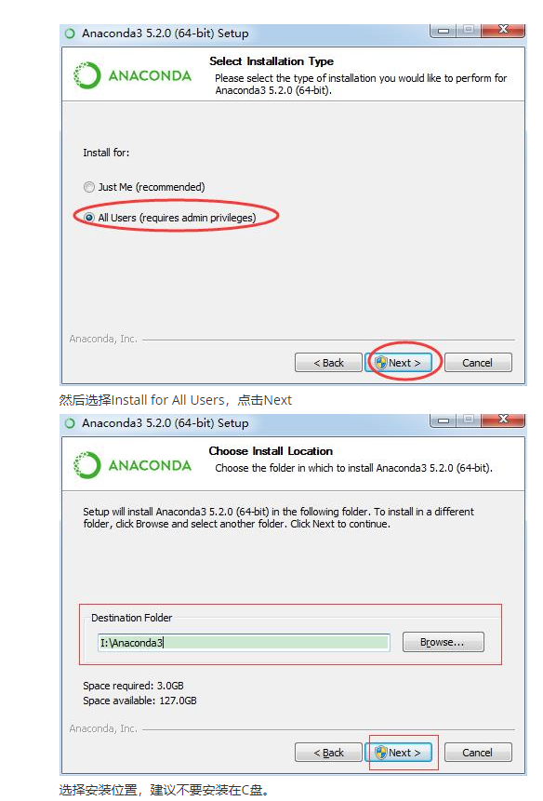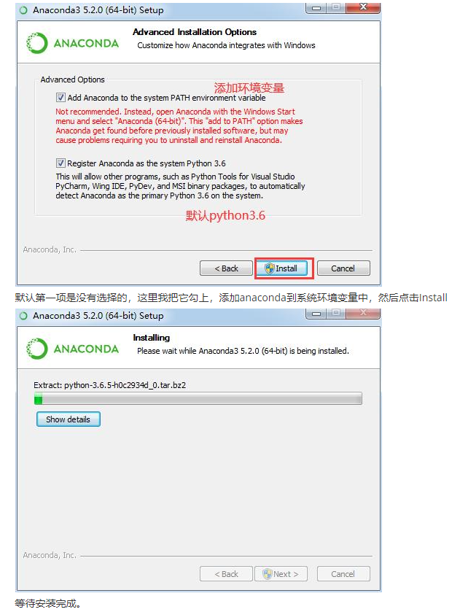
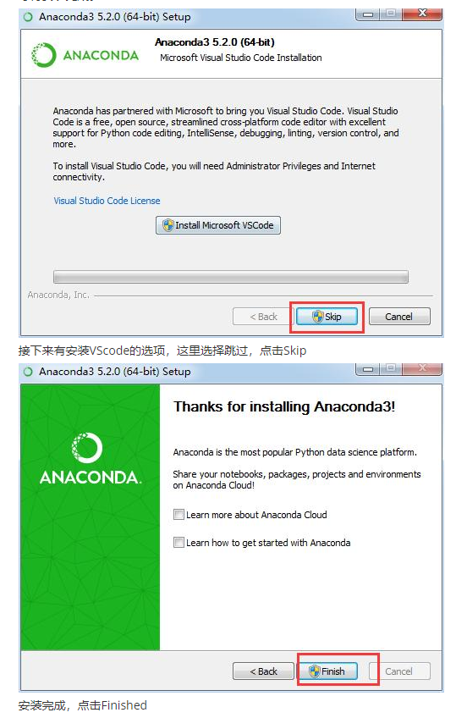
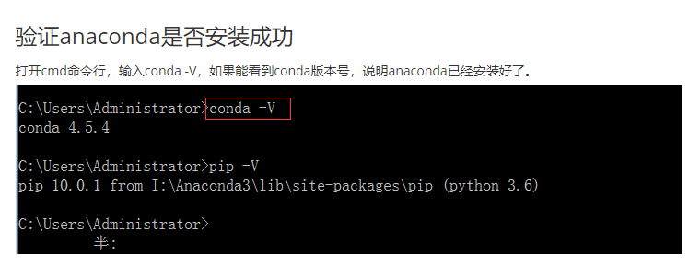

- 环境搭建tf2.4
(1)
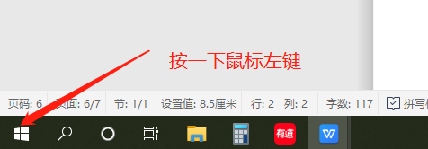
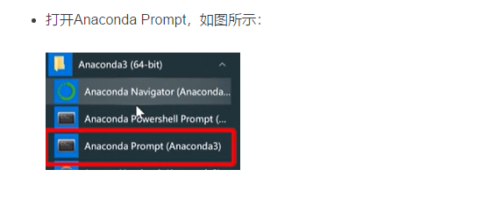
(2)输入命令：conda create -n tf2.4 python=3.8
如果出现以下情况，如图所示：
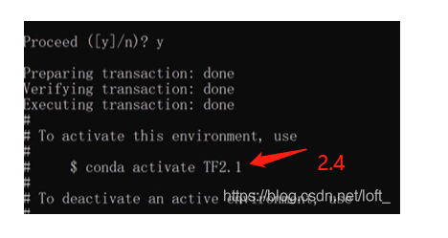
有上面这个说明新建好了TF2.4环境了。

- 激活tf2.4环境
在Anaconda Prompt界面输入命令：conda activate TF2.4
如图所示：
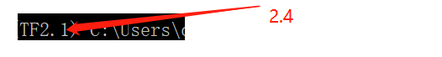
- 安装tensorflow
(1)安装：命令行输入：
pip3 install --index-url https://mirrors.aliyun.com/pypi/simple/ tensorflow
等待安装完成
- 验证：
- python
- import tensorflow as tf
- tf.__version__

